**O Modelo Espiral**

O modelo espiral, mostrado na figura, é um dos modelos evolutivos mais difundidos.

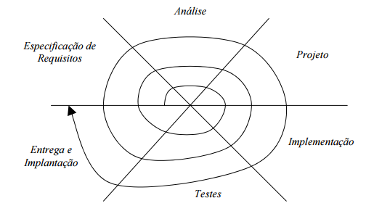

O Modelo Espiral. Usando o modelo espiral, o sistema é desenvolvido em ciclos, sendo que nos primeiros ciclos nem sempre todas as atividades são realizadas. Por exemplo, o produto resultante do primeiro ciclo pode ser uma especificação do produto ou um estudo de viabilidade. As passadas subseqüentes ao longo da espiral podem ser usadas para desenvolver protótipos, chegando progressivamente a versões operacionais do software, até se obter o produto completo. Até mesmo ciclos de manutenção podem ser acomodados nesta filosofia, fazendo com que o modelo espiral contemple todo o ciclo de vida do software.

É importante ressaltar que, a cada ciclo, o planejamento deve ser revisto com base no feedback do cliente, ajustando, inclusive, o número de iterações planejadas. De fato, este é o maior problema do ciclo de vida espiral, ou de maneira geral, dos modelos evolucionários: a gerência de projetos. Pode ser difícil convencer clientes, especialmente em situações envolvendo contrato, que a abordagem evolutiva é gerenciável.